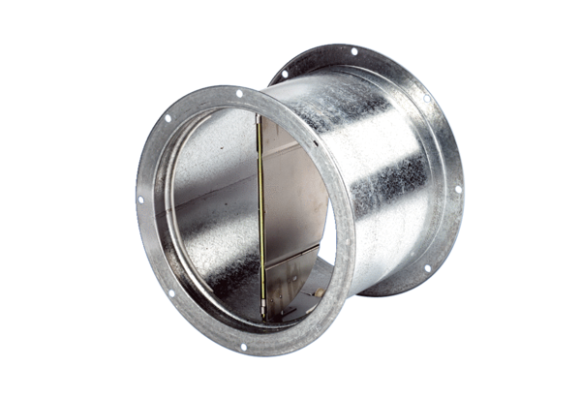Volet de fermeture, dispositif de traction VD 50Unité de conditionnement : 1 pièceGamme: C
Numéro de référence : 0093.0106Fabricant : MAICO

